
Město Přeštice
Městská policie Přeštice

Masarykovo náměstí 311

334 01 PŘEŠTICE

28.11.2019-Jízda po požití alkoholu v Přešticích

Dne 28.11.2019 po 18 hod. bylo strážníkům oznámeno vozidlo zn. Chevrolet, které jede od Lužan na Přeštice, řidič vozidla opakovaně vjíždí do protisměru a je podezřelý, že je pod vlivem alkoholu či omamných látek. Vozidlo bylo kontrolováno v Přešticích v ul. Hlávkova. Jednalo se o pětačtyřicetiletou ženu z Klatovska, které bylo strážníky naměřeno opakovaně přes 2 promile alkoholu v dechu. Věc si na místě převzala hlídka PČR pro podezření z trestného činu: „Ohrožení pod vlivem návykové látky“.

Bc. Pavel Hošťálek
ved. strážník MP Přeštice

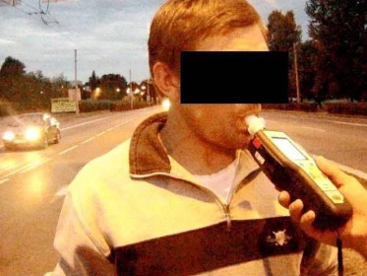
Ilustrační foto

